國立中興大學資訊科學與工程學系

碩士學位論文

基於k鄰近填補法在不完整資料集中

找尋近似天際線

Finding Approximate Skyline Set by

k-NN Based Imputation under Incomplete Data Set

(初稿)

指導教授︰ 賈坤芳 Kuen-Fang Jea

研 究 生︰ 凌政楠　 Cheng-Nan Ling

中華民國一百零九年八月

**誌謝辭**

說明：表達對師長、受訪者、同學、家人等感謝之意，以一頁為原則，最多不超過兩頁。(非必備，由各系所自行決定)

# ­摘要

現今大數據資料分析有一類是考量使用者偏好的相關應用，而天際線查詢演算法是最常被使用於此的技術之一。一個良好的天際線查詢演算法仰賴於完整的輸入資料集，因此解決輸入資料集中因缺失資料而造成資料不完整就成為一個關鍵議題。本研究提出一個基於k鄰近點填補缺失資料的方法，儘可能地找到可參考的鄰近點以對缺失值填補新值，當鄰近點不足或是在缺失率高的情況下，則以採樣法參考該維度其他無缺失值的鄰近點作為填補新值的依據。本研究以與原天際線的相似程度作為評測我們的方法與原始k鄰近點填補法的填補效果比較標準。實驗結果顯示，本研究方法在低缺失率時與原始k鄰近點填補法的填補效果相近；當缺失率介於20%到70%間，其填補效果較原始k鄰近點填補法法好30%至50%；即使在缺失率高達80%以上時，與原天際線相似度也高於原始k鄰近點填補法3到6倍。針對解決缺失資料集完整性的議題，本方法面對不同缺失率均具有良好的填補效果。

關鍵字：天際線查詢演算法，缺失資料，k鄰近點填補法，採樣法

# Abstract

In big data analysis, the skyline query algorithm is one of the most commonly used techniques on user preference applications. A good algorithm for skyline queries relys on the completeness of input data set. Solving the missing data problem, which results in data incompleteness, is however a critical issue. A new imputation method is proposed in this study, which is based on concept of k-nearest neighbor imputation and consideration of different missing situations simultaneously. The proposed method finds out the neighbors to impute missing data as much as possible. When the avaliable neighbors are too insufficient to be referenced, or at a high rate of data missing, a sampling technique is used to select from the neighbors without missing data. To compare with the original k-nearest neighbor imputation, we adopt the closeness of the skyline calculated from the imputed data to the original skyline as the metric of imputation quality. The experiments show that the proposed method has an approximate result to the original k-nearest neighbor imputation at a low missing rate. Furthermore, it outperforms the original k-nearest neighbor imputation from 30% to 50% at the missing rate between 20% and 70%. Even if the missing rate is higher than 80%, the imputation quality of the proposed method can also outperform 3 to 6 times than that of the original k-nearest neighbor imputation. Finally, under any kind of missing situations, the proposed method keeps at least 50% approximation of the original skyline. In sum, the proposed method is effective in solving the missing data for skyline query algorithms.

Keywords: skyline query algorithm, missing data, k-nearest neighbor imputation, sampling

# 目次

摘要 1

Abstract 2

目次 3

表目次 5

圖目次 6

第 1 章 簡介 7

第 2 章 相關研究 10

2.1天際線查詢與完整資料集 10

2.2缺失資料類型與缺失值處理技術 10

2.2.1資料缺失類型 10

2.2.2缺失值的處理技術 11

2.3缺失值填補法 12

2.4 k鄰近點填補法 12

第 3 章 問題與方法 14

3.1研究動機 14

3.2問題定義 14

3.3問題分析 15

3.4 sk-NN imputation 演算法 16

3.5以原skyline評斷填補法的表現優劣 20

第 4 章 實驗結果與分析 21

4.1實驗環境與資料來源 21

4.2實驗一: k值大小與缺失值比例對skyline結果的影響 21

4.2.1實驗目的與設計 21

4.2.2實驗方法 21

4.2.3實驗結果與分析 22

4.3實驗二: 各填補法產生的天際線與原天際線之相似度 24

4.3.1實驗目的與設計 24

4.3.2實驗方法 24

4.3.3實驗結果與分析 24

4.4實驗結論 29

第 5 章 結論與未來方向 30

5.1結論 30

5.2未來研究方向 30

參考文獻 31

# 表目次

表 3.1 sk-NN imputation演算法符號定義表 17

表 4.1 k=1各填補法比較表 26

表 4.2 k=5各填補法比較表 27

表 4.3 k=13各填補法比較表 28

# 圖目次

圖 3.1 NaN-Euclidean distance 15

圖 3.2 sk-NN imputation演算法 18

圖 3.3 Procedure Impute_Process() 19

圖 4.1 k=1時hit ratio versus missing rate圖 22

圖 4.2 k=2時hit ratio versus missing rate圖 23

圖 4.3 k=3時hit ratio versus missing rate圖 23

圖 4.4 k=4時hit ratio versus missing rate圖 24

圖 4.5 k=1各填補法比較圖 26

圖 4.6 k=5各填補法比較圖 27

圖 4.7 k=13各填補法比較圖 28

# 簡介

在現今的大數據資料分析中，當面臨需要做多準則決策與使用者偏好相關的應用問題時，天際線查詢是最佳化問題範疇中最常廣泛被應用在多偏好分析(multi-preference analysis)與多準則分析(multi-criteria decision making)的方法之一。決定某一筆資料點是否會被納入於天際線中的充分條件為: 若某一筆資料點p中所有維度的值皆不比其他資料點q中所有維度的值有優勢，則定義資料點p支配資料點q。

在一個資料集中，某一群資料點如果不被其他資料點所支配，這一 群資料點所形成的集合就稱為天際線。在決定資料點彼此間之支配關係前，必須先對每一維度定義出優勢。就以純數值之維度而言，針對身高與體重作為身體數值的兩個維度。舉身高為例，在不失一般性下，以不小於作為身高維度值的優勢關係，換句話說，在身高這個維度下我們認為越高越有優勢。而優勢會因需要考慮的問題層面不同，對資料集中的各維度對資料集本身的影響程度與意義而有新的解釋與決定不同的優勢定義。若研究問題為兒童營養不良議題，此時體重維度的數值應該比身高更具有支配性。即使均為純數值的資料類型，若不同維度之間有意義的數值範圍內，也有可能有極大的差異。若直接取不同維度間的數值作為計算，可能會導致數值嚴重偏差，影響最終資料分析結果。例如在探討睡眠時間與神經反應時間的問題時，正常人神經反應時間一般介於0.2至0.3秒之間，而睡眠時間通常介於5至10小時不等。如此數值範圍差異問題可以正規化使不同範圍數值使維度值均值化在0到1之間，使每一筆資料值對原始資料集具有相同程度的影響力。以下舉一個天際線最典型的例子：一般出遊旅行時，我們都會期待尋找既便宜且靠近海灘的酒店。但是事實上，通常靠近海灘的酒店價格也不低。因此找到符合以上兩個條件的酒店必須具有所限制。所找尋出來的酒店結果，無論是在價格上或是與海灘的距離上都可以保證對於接近消費者期待的酒店集合。比較任意兩個酒店下，每一個酒店至少在與海灘的距離或是價格上，都不會比另一家酒店來的差。(寫得太囉嗦，要精簡，有些詞不達意)

天際線查詢[14]中會比較任意兩點間的所有維度值，若存在任一資料點p支配另一點q，則將資料點p納入目前的天際線之中。若p與q之間彼此同時存在至少一個維度較對方優勢，表示p、q兩點不互相支配。此時將p、q兩點同時納入目前天際線之中，直到比較所有點之間的支配關係為止，此時天際線查詢才結束。目前針對天際線查詢的演算法主要有三種，分別為Block Nested Loop(BNL)、Branch and Bound Skyline(BBS)以及Sort-Filter Skyline(SFS)方法。此三種天際線查詢各以不同機制加速天際線查詢的速度，但無論任何一種演算法，共同點都是必須計算與比較任意兩資料點的維度值。

由於天際線查詢過程中，必須比較所有維度的優勢關係，假設有兩資料點p與q，若其p在所有維度中比起q一樣優勢或比較優勢，並且存在至少一個維度比q較優勢時，則稱資料點p支配另一資料點q。查詢天際線的過程中可知，在決定支配關係的過程中必須比較p與q的每一個維度值，方能確定p與q的關係為何。若維度值因為不齊全進而無法被充分比較下，無法確定缺失值的實際數值大小關係，很難準確地判斷某資料點應否被置於天際線之中，更無法確立該資料點與其他相異資料點的支配關係。由此可見，資料集的完整性在天際線查詢上成為一個重要的議題。然而在現實生活中，在獲得資料的過程當中難免會面臨到資料不齊全的狀況[17]，例如可能在蒐集過程中不慎讓內容流失或者是因為某些因素遺失資料數據[4]，使得蒐集到的資料值無法完備，而此一類資料集在資料科學領域中被稱之為「不完整資料集」，即資料當中某些屬性不全具有資料值。

然而在上述各種演算法當中，都有一個共同假設情況，即已知輸入資料集本為不具任何缺失值的完整資料集。換句話說，上述各種演算法並無法解決在具有缺失值的不完整資料集中執行天際線查詢演的問題。目前可以在不完整資料集下查詢天際線的演算法，大都是對缺失情形以bitmap方式做二進制編碼[8]。其做法為將相同缺失維度的資料點收集在同一編碼方式的集合中，再根據剩下未缺失的維度值以傳統方式做比較，決定相同缺失情形的子天際線。最終再將不同缺失情形的子天際線聯集成最終天際線。以編碼方式分類缺失情形，雖然可以解決相同缺失類型的資料並決定子天際線。對不同編碼方式的子天際線彼此仍然具有缺失值，可見缺失值問題仍然無法藉由此方式來解決定不同缺失維度下的子天際線之間的支配關係。本研究針對缺失值所形成的不完整資料集，探討如何資料集完整性的問題。

為了能夠讓上述的各種演算法可以在完整資料集中執行。本論文的研究動機便針對不完整資料集內的缺失值以不同缺失值處理技術後，形成新的完整資料集。欲改善不完整資料集為完整資料集的所有方法中，。對輸入不完整資料集中具有缺失值的位置執行填補法，使得所有具有缺失的維度值都有可參考的新值。如此一來經過缺失值技術處理後的完整資料集，先前描述的數種天際線查詢演算法便能夠順利執行天際線查詢演算法。

而針對缺失值填補的演算法，其中又以k鄰近填補法對不同缺失狀況表現較好。然而，過往研究的k鄰近填補法都是以一個自定義常數k作為對每個缺失值找到該維度k個鄰近點的值做填補，但卻少有研究針對不同缺失情形下做個別處理。一般而言，在各個維度當中無論缺失值的分布狀況較如何，一旦採取k鄰近填補法機制填補法，在所有的維度中，缺失個數、某一缺失值與該維度所佔有比例等等，均予以同一機制搜尋k個鄰近點後，並予以相同權重，將值填補回該缺失值欄位。根據上述之情形，經過傳統k鄰近填補法填補後的效果可能不會那麼好，因此，本研究探討對於缺失值分布不同的情況以及不同缺失情形，基於原k鄰近點填補方法上做改善，並提出一個改進的方法。

本研究總共做兩個實驗，實驗一探討k鄰近填補法k值大小與缺失比例對天際線結果的影響。實驗一結果顯示，當缺失比例夠大時，k值所能夠提供可參考的鄰近點效果會減少。故本研究方法所提出的演算法當中，不完全依賴k值所提供的鄰近點資訊做為參考，同時考慮了鄰近點的缺失情形以評估鄰近點數值的可參考性。實驗二比較各填補法所產生的天際線與原天際線的相似程度，實驗二結果顯示在不同k值下，本研究所提出的方法與原天際線的相似度都比k鄰近填補法好3到6倍。即使在k值很大的時候，k鄰近填補法最具有優勢下，當缺失值比例超過35%，其產生的天際線與原天際線的相似度會驟降至50%至60%，而本研究所提出的演算法即使在高於80%的缺失值比例，相似度仍能維持在50%的相似度左右，顯示出k鄰近填補法對缺失值較高的不完整資料集填補效果很有限，本論文的方法大幅改善k鄰近填補法的缺點。

本論文後續的章節結構如下: 第二章敘述相關研究，第三章描述問題與方法、第四章顯示實驗結果與分析，以及最後第五章結論與未來研究方向。

# 相關研究

本論文相關研究議題有四個面向:天際線查詢 (skyline query)、缺失資料類型與缺失值處理技術(missing value type and handling)、缺失值填補法 (missing value imputation)、k鄰近點填補法(k-nearest neighbor imputation)。

## 2.1天際線查詢與完整資料集

天際線查詢[1]主要目的是找出所有不會被其它點支配的資料點集合[3]。其決定被支配與否的關鍵是在比較若某點p的所有維度的值均不小於或等於點q的所有維度的值，則稱為點p支配點q[4], [9], [12]。但由於天際線查詢必須比對所有的維度方能決定支配與否，故一個完整資料集對天際線查詢具有舉足輕重的影響力，在有缺失值的資料集中兩點間比對所有維度值是有其困難度[8]。

針對不完整資料集在各種分布下與資料點的相關性也有其他研究，在天際線查詢問題上歸類許多不同的模型[18]，甚至是關於使用者偏好等應用問題上[5], [10], [17]以及評測填補法好壞的根據[16]。

## 2.2缺失資料類型與缺失值處理技術

本節敘述不完整資料集中常見的資料缺失類型以及缺失值處理的技術。

### 2.2.1資料缺失類型

資料集中常見的缺失值類型[18]分別有隨機缺失類型(Missing at Random，縮寫為MAR)、完全隨機缺失類型(Missing Completely at Random，縮寫為MCAR)以及完全非隨機缺失類型(Missing not at Random，縮寫為MNAR)共三種[7]。

隨機缺失值類型(MAR)是在資料分析當中控制了某些變數，某一變數缺失的機率與觀察到的數據本身有關而與未觀測到的數據無關，則此一類型缺失成為隨機缺失類型。例如: 男性比較不願意填寫關於沮喪或失敗的調查問卷(觀察到的)，並非因為該族群沮喪與否有關(非觀察值)，因此男性在該類型問卷當中會比較容易具有缺失值以至於在資料表現上看起來男性族群所表現出來似乎比較不會沮喪，而事實上是因為該族群相較女性更不願意填問卷而顯示出來的資訊，此一類型的缺失值就被歸類為隨機缺失值。

完全隨機缺失類型(MCAR)說明如下。假設有一變數有缺失數據，若該缺失數據的機率與該維度本身的值或該數據中任何其他變數的值都完全獨立並沒有任何相關性，則稱此一缺失類型為完全隨機缺失類型。本論文實驗中採取資料集後所模擬的隨機缺失模式屬於此種類型，以確保缺失值並不會與其他因素與變數有任何相關性，作為填補效果優劣之依據。例如: 回答錯誤、忘記填值、資料遺失等等。

最後，如果缺失情形均不屬於上述兩者，則被歸屬於完全非隨機缺失類型(MNAR)。此一類型的缺失資料值與某維度具有一定程度的關係或傾向，換句話說，即與該缺失值有很高的相關性。屬於此一類型缺失資料會表現出某一種資料特性，故又被稱作不可忽略缺失類型。例如薪資調查問卷時，高薪資與低薪資族群因為不想透漏實際薪資而拒絕填寫，即造成這種資料缺失情況，進而導致影響資料集真實性。

缺失資料類型若屬於MCAR或者是控制相關變數下少數缺失的MAR類型時，對該缺失情形是可以被納入考量並接受缺失值相關技術處裡方式解決缺失問題。但若缺失資料類型屬於MNAR時，因缺失類型為非隨機缺失，故此情形完全不可忽略且不建議受以任何缺失處理機制，以防止對資料集做出作錯誤判斷與誤導。

### 2.2.2缺失值的處理技術

根據以往經驗，為了使缺失資料集具有完整性，一般在處理缺失資料時最常見的方法是丟棄法技術 (dropout) 與填補法 (imputation) 技術兩種。

丟棄法技術[2]中包含了刪除資料列以及刪除特徵欄位兩種。如果一個資料列裡面的欄位當中有缺失值，則將整筆資料列直接刪除，此種刪除方式可以在整個資料集中只含有少量缺失值時採用，使剩餘的資料成為無缺失值的完整資料集。丟棄法的缺點是，若缺失值佔資料集整體比例太高且是完全隨機缺失類型模型，則刪除資料列的方法會讓原資料集當中剩下堪用的資料筆數變得非常少，可參考之資料點也很少，致使最終填補法效果不彰。若整體資料集的某一維度或某一特徵欄位缺失筆數的數量太多，甚至遠多於其他特徵欄位缺失狀況時，則可選擇直接放棄該特徵欄位。遇缺失值時無論就上述採用刪除資料列或者是刪除特徵欄位，雖然可能不需要面對因具有缺失值所造成資料的不完整性，然而在另一方面，無論是丟棄資料列或是丟棄整個特徵欄位，仍然需要面臨因丟棄法所產生的額外問題 : 喪失資料表現特徵性質以及資料筆數來源不足。

填補法技術[2]是用簡單的統計方法來計算需要被填入的填補值。最簡易補值的方法是對所有缺失值欄位只賦予單一固定數值，例如眾數、平均值、中位數、極大值、極小值等等[11]。在不影響資料集分佈模型下，採取單一固定數值填補法比丟棄法來得合理。若考量不影響整體輸入資料集分布、統計模型以及避免遺失了資料點可能在輸入資料集所表現的特性下，參考資料集中非缺失的數值作為缺失值填補依據比較具有可行性且預期會有比較好的效果(即接近完整資料集的特徵)。

## 2.3缺失值填補法

眾多填補法當中又可以區分為單一填補法(single imputation)與多重填補法(multiple imputations)兩種。

單一填補法[2], [11]主要目的是填補某一特定欄位中遺失的值。亦即使計算出可能具有不只一種可參考解，也會依照不同演算法的機制來挑選其中一個值作為最後填補該缺失欄位。當缺失資料在整體資料集佔有很少的數量時，單一填補法不失為一種簡易卻又實用的方法。且又因單一填補法計算容易，所以也最常被用來當作填補缺失值的首選方法。另外，單一填補法在面臨一定程度的缺失情形時，可能會面臨到一個嚴重的問題。一旦被填補進缺失欄位後，便會被當作真正的資料值而無法再分辨出原始資料集的值與被填補值之間的真偽。此一疑慮甚至可能造成日後分析結果時被誤導。

相較於單一填補法，多重填補法[2]更著重於分析與解決問題上。多重填補法仰賴於資料集上模擬分布模型，在遇到缺失資料時根據模型的分布給予一群可能為該缺失值的候選解集合，並在陸續填補過程中，調整資料集的分布、變異數以及信賴區間等，因此在填補過程中會有大量的計算需求。

## 2.4 k鄰近點填補法

k鄰近點填補法(k-nearest neighbor imputation，簡稱kNN)[7], [13]是一個很實用的主流填補缺失值方法。k鄰近填補法的核心概念是在多維度空間資料集中對某個具有缺失值的點p，找尋其他k個與p點相鄰最接近的點作為填補點p的參考值。k鄰近填補法可以被應用於連續型資料(continuous data)上，也可以被應用於離散型資料(discrete data)、有序型資料(ordinal)甚至是分類型資料(categorical data)[19]，幾乎均適用在各式各樣的資料種類[18]。k鄰近點填補法是最為常見也是普遍被認為效果比較好的補值法。

kNN補值法的優點是比單一填補值，例如平均數、中位數、極值、或是眾數等填補法準確許多，原因是該方法會同時參照其他與該缺失值相鄰點去預測其應該原有的合理值；尤其是在尋找skyline的點時，單一值填補法對於尋找skyline不會有更好的幫助，反而會因此增加許多不必要的計算在比較相同維度上具有相同值(因缺失而被填補回去的相同值)。類似這樣的問題在無論考慮單一維度或整體資料集缺失值密度，當missing rate愈趨增加時，其餘具有完整資料值的點也會越來越少。

縱然如此，kNN也存在著某些潛在的缺點。身為非監督式填補法，它會參考其他非缺失值，換句話說，此類型填補法並不會對資料內容做任何過濾或預處理，對於已存在的資料極為敏感，很容易受輸入資料集之中非缺失值資料的影響，導致可能無法精準地將資料集內的原缺失部分正確地填補回去。

另外也需考量的點是，針對資料量大而且高維度的巨量資料，k鄰近填補法必須先行儲存整個欲參考的鄰近點於記憶體中，並且逐一計算求出各點兩兩之距離，使得距離計算量隨著資料點的增加成指數成長。對某一個缺失值資料點p而言，尋找可參考的鄰近點過程中，k鄰近點填補法考量了所有點q與點p的距離。依距離值由小到大排序，與點p所有鄰近點之中從第一個至第k個相鄰近點都具有相同的權重值[15]，但相同權重值這點卻與k鄰近點填補法中，希望找出最鄰近點作為最有參考價值填補該缺失值的概念相違背[18]。

# 問題與方法

本章先說明研究動機，然後是問題定義以及問題分析，接著提出sk-NN imputation演算法以採樣的機制去填補缺失值，最後一節闡述填補法對skyline query的優缺點。

## 3.1研究動機

搜尋skyline時需要去比較所有特徵欄位的值，也就是說每一筆資料的每一個特徵欄位都必須有值存在，因此，完整的資料集是skyline query中必要的先決條件。但在實際情況下，期待蒐集每一個特徵欄位都不能有缺失值似乎是不切實際的，現實生活中有太多不可抗拒因素使我們在取得資料集的過程難免會遇到欄位裡的值會有缺失。

一般解決缺失值的方法不外乎刪除與丟棄法，但這種處理方式最大的缺點是很容易因丟棄資料而喪失其他欄位的的資料特徵，進而失去一些原本在skyline的資料點。本研究不建議貿然刪除資料，反之本研究利用適當填補法來填補缺失值，儘可能保留skyline的資料點，提升skyline應用的效果。

眾多填補法中又以k鄰近點填補法在大多數情況下填補後的結果普遍表現不錯[15]，原因是k鄰近點填補法會參考其鄰居的資料特徵再取得算術平均值來填補缺失值，其所填補的值相較於其他只以單一數值填補法更具有參考價值。然而k鄰近點填補法運用於解決skyline query的資料不完整性有其缺點，除了不同距離卻擁有相同權重值外[6]，具缺失值之欄位無法被計算在距離值內，使得僅依據計算距離之方式無法準確地找出真正的相鄰近資料點也是缺點之一，因此本研究針對這些問題提出解決辦法。

## 3.2問題定義

本研究要解決的問題定義如下: 在不完整資料集中，如何改善k鄰近點填補法填補缺失值，使填補後的完整資料集具有最近似的skyline ?

本研究假設不完整資料集中，缺失值的類型為2.2.1節中提到的完全隨機缺失類型(Missing Completely at Random)，意即缺失值與各欄位毫無相關性。我們將填補後的完整資料集，再計算求出近似skyline，並與原先無缺失資料的skyline比較其差異，以此差異作為衡量近似skyline的相似程度。若相似程度越高，則該填補法的填補效果越好。

## 3.3問題分析

所有計算距離公式中[7], [13]，歐式距離的計算方法[10]是採資料集中兩兩資料點相對應維度的差平方再取平方根。若是至少一個維度具有缺失值，則在計算歐式距離時並不會採計具有缺失值的數值差的平方和，此計算方式是最廣為主流的算法[15]。本論文不打算更改這種計算方式，但由此計算方式可看出一個潛在的問題 : 具有缺失值的兩資料點其距離計算所得之值可能會誤導此二資料點之間的實際距離。

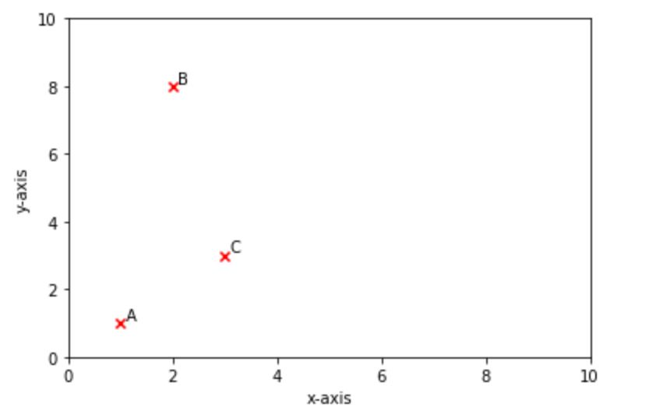

圖 3.1 NaN-Euclidean distance

今舉例說明。如圖3.1所示A、B、C三點座標分別為(1, 1)、(2, 8)、(3, 3)，在沒有任何缺失值下，按照傳統歐氏距離的計算AB距離 $\overline{AB}$ 應該為 $\sqrt{{\left(1-2\right)}^{2}+{\left(1-8\right)}^{2}}=\sqrt{50}$ 且 $\overline{AC}$ 應該為 $\sqrt{{\left(1-3\right)}^{2}+{\left(1-3\right)}^{2}}=\sqrt{8}$，故 $\overline{AB}$ $>$ $\overline{AC}$。但若將點A中的y座標設為缺失表示缺失值時，則含有缺失值後的歐氏距離會將有缺失值的維度捨棄而不列入計算，新的AB距離 ${\overline{AB}}^{'}$ 為 $\sqrt{{\left(1-2\right)}^{2}}=1$ 而新的AC距離 ${\overline{AC}}^{'}$ 則為 $\sqrt{{\left(1-3\right)}^{2}}=2$，使得 ${\overline{AB}}^{'}$ $<$ ${\overline{AC}}^{'}$。此時新的距離會讓原本為了避免誤算不納入缺失值的機制反而錯估了距離的實際值，間接導致了大小順序上誤判的結果，這就是k鄰近點填補法在有缺失情況下只單依靠距離大小決定鄰近參考點所可能會陷入的誤區，最終與其原目的相違背。

k鄰近點填補法的另一個問題在於，當缺失值愈高時， k值很大意味著鄰近點仍存有非缺失值的機會並不大，而此時k鄰近點填補法在無法找到滿足k個鄰近點情況下，選擇不從剩下的鄰近點補足並從缺，這樣的現象尤其當存在非缺失值很稀少時更為嚴峻，導致k鄰近點填補法會幾乎用同一數值填補回去，如此便會與只填補單一數值(平均數、眾數、極大值、極小值)無異，填補後找尋天際線時又會因為該維度幾乎都是同一數值，更容易形成有如該欄位直接被刪除一樣無意義地比較的結果。

鑒於以上分析，本論文提出演算法除了在缺失值比例不高時填補效果能與k鄰近點演算法相近，並且在缺失值比例升高時更能夠一定程度地解決k鄰近點演算法的缺點。我們對有缺失值的維度其餘非缺失值做採樣後取平均值，目的在於不讓缺失值的距離計算導致填補後找尋到的天際線與原天際線乖離太大。

## 3.4 sk-NN imputation 演算法

本節先說明本論文提出的演算法內會運用到的符號與其定義，如表3.1所示，然後提出本研究的演算法sk-NN imputation。

已知一個不完整資料集 $C$ 含有若干個缺失值與屬於自然數的常數 $k$ 作為限制可參考鄰近點的上限個數，兩者皆為演算法的輸入參數。其中n與m分別為 $C$ 的資料列個數與 $C$ 的維度個數。 $c_{i}$ 表示 $C$ 中第 $i$ 筆資料列，且 $v_{ij}$ 為該資料列 $c_{i}$ 於維度 $j$ 的值。

$D$ 為不完整資料集 $C$ 中記錄任兩資料列 $c_{i}$ 與 $c_{k}$ 之間距離的距離矩陣，且其中 $d_{ik}$ 為任兩資料列 $c_{i}$ 與 $c_{k}$ 之歐氏距離。 $W$ 是一個記錄資料點 $c_{i}$ 在每一個維度 $j$ 的值 $v_{ij}$ 相對其他任意相異資料點 $c_{k}$ 的權重矩陣， $ω_{ik}$ 則表示兩資料點 $c_{i}$ 與 $c_{k}$ 之間的權重值。 $t$ 為一個包含 $uniform$ 與 $distance$ 兩種類別的類別型集合，其目的是用來決定計算某一缺失值的被參考維度值 $v_{ij}$ 的權重值該如何分配。若 $t$ 設為 $uniform$，則所有權重值 $ω_{ik}$ 均被設為1 ; 若 $t$ 設為 $distance$，則 $ω_{ik}$ 會依照 $D$ 中任兩資料列 $c_{i}$ 與 $c_{k}$ 之間距離 $d_{ik}$ 的倒數作為該權重值。

NN list蒐集已排序串列 ${NN}_{i}$。每一個 ${NN}_{i}$ 內記錄所有資料點 $c_{i}$ 按照與其相距的歐氏距離 $d_{ik}$ 由小至大排序好後，記錄該順序所對應鄰近點的index。 ${nn}_{ij}$ 代表 $c_{i}$ 所有相鄰近點中，經計算歐氏距離後 $d_{ik}$ 不為0的且與 $c_{i}$ 第j個最接近資料點的index。

最後說明填補過程中會使用到的符號，若輸入資料集 $C$ 當中某 $v_{ij}$ 為缺失值，則經過本論文填補法計算過後會將會賦予該缺失值一個新值 $v_{ij}^{'}$ 填入原缺失欄位。mask為一個長度同為輸入參數k值的陣列，去記錄某 $c_{i}$ 最鄰近k個參考點在發現該缺失值所在的維度 $j$ 是否為缺失值。若被參考的鄰近點在與該缺失值同一維度值也為缺失值，則標註為True，否則為False。最終，演算法輸出一個已被填補所有缺失值後的資料集 $\hat{C}$。

表 3.1 sk-NN imputation演算法符號定義表

|  |  |
| --- | --- |
| notation | description |
| n | numbers of data instances |
| m | dimensionality of input data set |
| Incomplete data set ,  = | an incomplete data set of size $n*m$ |
| $k$, k $∈$ $\text{N}$ | specified constant k to determine number of neighbors |
| $$v_{ij}$$ | data value of the data instance,  at index $i^{th}$ row and $j^{th}$ column |
| $$c_{i }$$ | data instance at $i^{th}$ row |
| $$D$$ | a symmetric distance matrix, records the distance between two pair wised data instances |
| $$d_{ij}$$ | distance between $c_{i}$ and $c_{j}$, denoted as $d_{ij}$, $d_{ij}=d_{ji}$ |
| $$W$$ | a weight matrix record to pairwise any $c_{i}$ and $c_{j}$, $∀$ i $≠j$ |
| $ω_{ij}$ = $\left\{\begin{aligned}1, t: uniform \\ 1/{d_{ij}}, t: distance\end{aligned}\right.$ | weighting value with respect to $t$ between $c_{i}$ and $c_{j}$ |
| $$t=\left\{uniform, distance\right\}$$ | type of weighting |
| NN list | record a sorted nearest neighbor list between all pairs of $c_{i}$ and $c_{j}$ |
| $${NN}_{i}$$ | a sorted list at index i in NN list to keep all neighbors of $c_{i}$, where $d_{ij}≠0$ |
| $${nn}_{ij}$$ | $j^{th}$ nearest neighbor of $c_{i}$ element at index j in sorted list ${NN}_{i}$ |
| $$v_{ij}^{'}$$ | imputed value |
| mask | the $j^{th}$ neighbor of $c_{i}$ is missing or not |
| Imputed data set $\hat{C}$ | a imputed data set of size |

|  |
| --- |
| Algorithm sk-NN imputation ($C, k, t$) {  Input : incomplete data set $C$, constant k, weight type $t$ Output : imputed data set $\hat{C}$ Method:  step 1. load incomplete data set $C$ step 2. initialize imputed data set $\hat{C}$, as a copy of $C$ step 3. initialize all values of distance matrix $D$ into zero  3-1. **for** each $d_{ij}$ in distance matrix $D$**do**  3-2. $d_{ij}$ $←$ Euclidean distance of pairwise data samples  **end for**  step 4. initialize all values of weight matrix $W$ into zero  4-1. **for** each $ω_{ij}$ in weight matrix W **do**  4-2. $ω_{ij}$ = $\left\{\begin{aligned}1, t : uniform \\ 1/{d_{ij}},t : distance\end{aligned}\right.$ **end for**  step 5. establish a nearest neighbor list to store all nearest neighbors with respect to certain $c_{i}$ 5-1. initialize an empty NN list, with size n  5-2. **for** each $c_{i}$ in $C$**do**  5-3. retrieve all $d_{ij}$ between any pair of the $c_{i}$ and $c_{j}$ from $D$ 5-4. sorting $d_{ij}$ in ascending order, keep track of corresponding $c_{j}$ 5-5. **repeat** from step 5-6 to step 5-9  5-6. if $d_{ij}$ $≠$ 0  5-7. append $c_{j}$ into ${NN}_{i}$ 5-8. **until $k$ $≤$** size of ${nn}_{i}$ or all $c_{j}$ inserted into ${NN}_{i}$ 5-9. update ${NN}_{i}$ **end for**  step 6. search all missing values among data set, then impute new value back into the missing position  6-1. **for** each $v_{ij}$ in $C$**do**  6-2. **if $v_{ij}$** is missing **then**  6-3. call procedure Impute_Process(i, j, k)  **end if**  **end for**  step 7. **return** an imputed data set $\hat{C}$ } |

圖 3.2 sk-NN imputation演算法

|  |
| --- |
| Procedure Impute_Process(i, j, k) {  Input : row index i, column index j, nearest neighbor k  Output : imputed value $v_{ij}^{'}$ at index (i, j)  Method:  step 1. initialize all elements in mask array to False  step 2. find all elements ${nn}_{ih}$ in ${NN}_{i}$ with respect to $v_{ih}$ is not missing in $C$ 2-1. **for** each index $h$ from 0 to k **do**  2-2. r $←$ ${nn}_{ih}$ 2-3. **if $v_{ih}$** is missing **then**  2-4. mask[r] $←$ True  **end if**  2-5. **else**  2-6. mask[r] $←$ False  **end else**  **end for**  step 3. retrieve values in $C$ which index in mask array assigned to False  3-1. **for** each index in mask **do**  3-2. **if** all elements in mask array are not all True **then**  3-3. retrieve all value $v_{ih}$ in $C$ **end if**  3-4. **else**  3-5. reset all elements in mask array to False  3-6. sampling the rest of not missing value at column j  **end else**  3-7. evaluate mean or weighted mean for imputed value  3-8. assign imputed value to $v_{ij}^{'}$ step 4. **return** imputed value $v_{ij}^{'}$ } |

圖 3.3 Procedure Impute_Process()

## 3.5以原skyline評斷填補法的表現優劣

為了觀察填補效果[16]對skyline所造成的影響，本論文採用填補缺失值後的skyline與原始無缺失值的skyline兩者之間的hamming distance作為評斷兩者相似度之標準。hamming distance主要是用在計算兩個字串相對應的位置不同字符的個數，換句話說，將一個字串變換成另外一個字串所需要替換字符的總個數即為hamming distance。本論文使用hamming distance中須置換字符次數的觀念，因此並沒有要求兩字串必須等長之限制。例如: 兩等長二進位字串1011101 與 1001001 由左向右第3與第5個位元相對位置值不同，故計算此字串的標準hamming distance為2，同理，toned 與 roses之間的hamming distance為3，以此類推。

本論文所採用的是對集合上的hamming distance概念，換句話說，集合A必須插入或刪除多少元素才能使兩集合相同，使用這樣的觀念原因有二:

1. 集合內元素不具有順序性，只能檢查某元素存在與否，此性質在字串問題上即為對應位置是否具有相同值。
2. 兩集合相同的充分且必要條件為兩集合具有相同元素且相異元素個數相同，此性質對應到字串問題上則為兩字串長度必須相同。

判斷skyline $S$ 與新skyline $S^{'}$ 的相似程度計算方法如下:

* 1. 集合skyline中相異元素個數為該集合size。
  2. $S$ 與 $S^{'}$ 集合具有相同元素個數稱為hit count。
  3. $S$ 之中有的元素但 $S^{'}$ 中沒有的元素個數以及 $S^{'}$ 之中有的元素但 $S$ 中沒有的元素的個數總和，稱為miss count。miss count就是本論文所定義的set Hamming distance。

4. hit ratio = ${hit count}/{hit count+miss count}$

舉例說明:

original skyline : $\left\{B, C, E,G, H\right\}$ size為5

estimated-1 skyline : $\left\{A, C, D,E, H, F, R\right\}$，size為7

estimated-2 skyline : $\left\{B, C, D, E\right\}$，size為4

estimated-1skyline與original skyline具有2個元素相同C、H，hit count = 2，且A、B、D、G、F、R並沒有猜中故miss count = 6，hit ratio為 $2/{2+6}$ = 0.2。

estimated-2skyline與original skyline具有3個相同元素B、C、E，hit count = 3，且D、G、H沒猜中故miss count = 3，hit ratio為 $3/{3+3}$ = 0.5。

由上述例子可知， $S^{'}$ size愈大並不能保證hit ratio一定愈好，亦即猜得多不如猜得精準。天際線為一個不被其他點支配的資料點所構成的集合，如果經填補後所找到的天際線集合與原天際線集合之相似度愈高，則可推斷該填補法對天際線所填補效果愈好。本論文用上述相似度來評斷各填補法填補效果優劣之依據。

# 實驗結果與分析

本章節結構依序先說明整體實驗環境與資料來源，接著實驗一為鄰近k值的大小在不完整資料集當中對不同缺失值程度的影響。實驗二為比較傳統k鄰近演算法、權重型k鄰近演算法與本論文所提出的sk-NN imputation填補法交叉分別在參考不同鄰近k值與不同缺失程度的資料集下，以與原skyline比較相似度作為衡量各個填補法對缺失資料的效果依據。

## 4.1實驗環境與資料來源

本實驗總共有兩支程式分別為計算填補過程的Impute_Process()以及找出缺失值並決定填補位置的主程式sk-NN Imputation。開發環境主要使用的程式語言為Python的3.8.2版本，所撰寫的整合開發環境工具則為Anaconda，虛擬環境架設在Jupyter Lab與Notebook內，並引用包含處理資料流的pandas套件、數學與矩陣函式相關numpy套件、以及機器學習與資料挖掘相關的sklearn以及數據視覺化所需要的matplotlib套件。本實驗所使用的輸入資料集為UCI Machine Learning Repository[20]中純數值資料類型的資料集，資料集名稱為Bike Sharing dataset、Real estate valuation dataset、Real-time Election Results Portugal 2019 dataset。

## 4.2實驗一: k值大小與缺失值比例對skyline結果的影響

### 4.2.1實驗目的與設計

本實驗目的是在探討參考鄰近點k值越大，對填補後的資料集找skyline是否會有更好的填補效果。

### 4.2.2實驗方法

本實驗方法為將同一缺失資料集分別從k=1測試，觀察相同k值分別於不同缺失比例下情況之下，隨著k值增加是否可以得到更佳的準確度。

衡量此實驗效果，本論文採用原完整資料集中所得出skyline作為最終填補效果的依據。

### 4.2.3實驗結果與分析

根據圖4.1實驗一顯示結果，隨著缺失比率在資料集當中增加，k鄰近填補法的準確率並沒有因為找尋更多的鄰近點數量改善填補效果。

觀察圖4.2可知，k鄰近填補法只著重在將鄰近參考點的數量逐漸地增加，但因為缺失比例也逐漸增加，再配合k鄰近填補法中對可供參考點不足從缺的機制，致使即使計算鄰近點值的平均也會逐漸失效，這同時也意味著可供參考點數量以及參考值之可靠性嚴重不足。

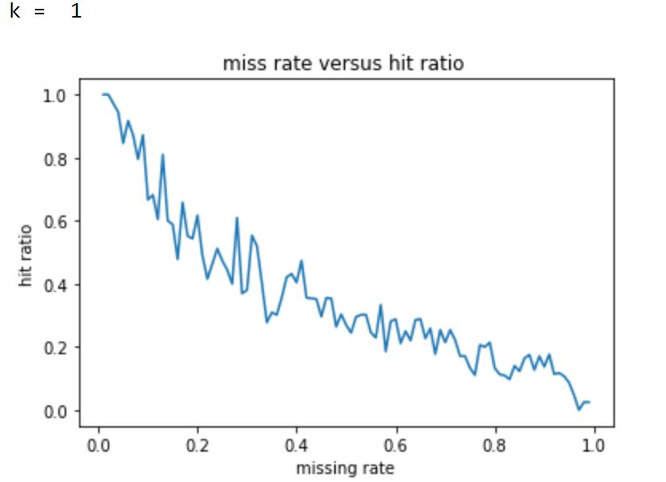

圖 4.1 k=1時hit ratio versus missing rate圖

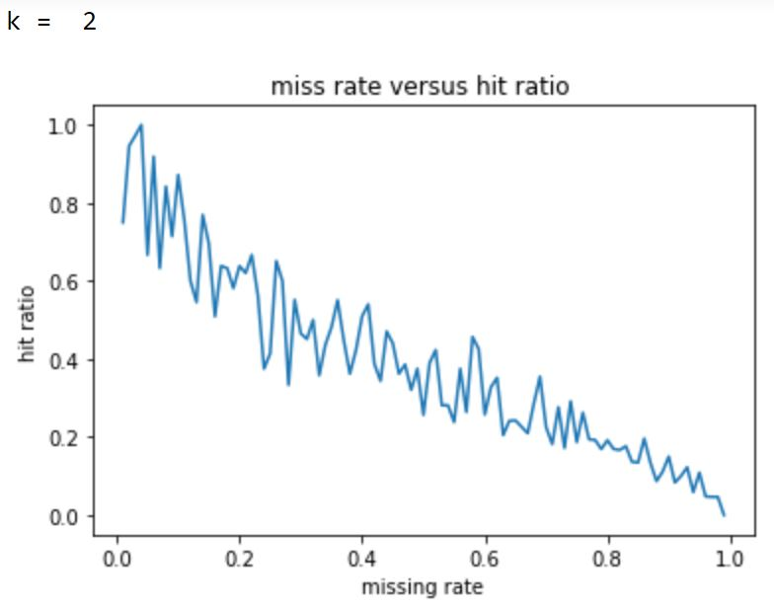

圖 4.2 k=2時hit ratio versus missing rate圖

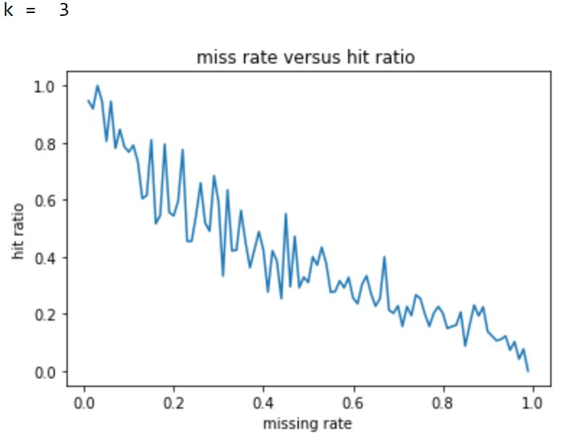

圖 4.3 k=3時hit ratio versus missing rate圖

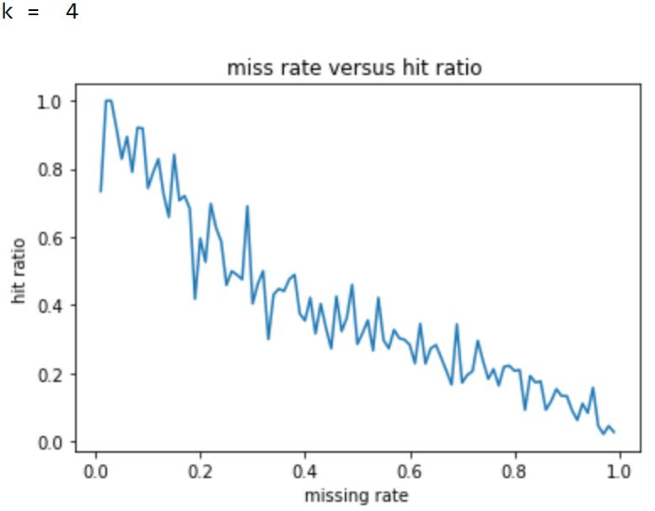

圖 4.4 k=4時hit ratio versus missing rate圖

## 4.3實驗二: 各填補法產生的天際線與原天際線之相似度

### 4.3.1實驗目的與設計

在同一k值下，在不同missing rate程度下，本論文方法與k鄰近填補法即所能夠找回近似skyline的程度。

### 4.3.2實驗方法

本實驗所使用的資料集k值最大範圍可以到17，故分別取三種不同k值分別做三次比較，以觀察k鄰近填補法、權重型k鄰近法以及本論文方法填補後的值所能夠找回原skyline的程度。x軸為缺失值佔整體資料集當中的比例，y軸為最填補所有缺失值之後，再分別跑同一支尋找skyline的程式，並與缺失前的原skyline做比較計算出相似程度。若越接近原skyline則y軸的值越接近1.0。

### 4.3.3實驗結果與分析

實驗二結果顯示出，本實驗方法雖然在某些k值不大情形下準確度會略差，如表4.2與圖4.4中，當k=5且缺失比率0.3到0.55間，本論文方法準確度有下降，此時k鄰近填補法有機會擁有較好的填補效果是因為缺失程度不高下，k鄰近填補法還能夠以足夠的k與鄰近點計算平均後填回。本論文的方法之中有採取採樣的機制，此機制在k值不大的時候且缺失比例不高時會比較容易啟動，但隨著缺失比率增加下，k值的增加所帶來的益處會越不明顯，而此時本論文中採樣的方式反而可以起到更大機會能有效的找到鄰近參考點。

從表4.1與4.2中可以看出k鄰近填補法大約從缺失比率30%時準確度就開始急遽下降，雖然中間可能有小幅度的上升，但可看出下降程度在75%以後下降幅度又更加嚴重，表4.3更是提前在缺失值達55%時就開始大幅下滑，這都顯示出一現象，k鄰近填補法參考鄰近點的機制，在缺失率高下無法具有穩定的填補效果。

表 4.1 k=1各填補法比較表

|  |  |  |  |  |  |  |  |  |  |
| --- | --- | --- | --- | --- | --- | --- | --- | --- | --- |
|  | 0.1 | 0.2 | 0.3 | 0.4 | 0.5 | 0.6 | 0.7 | 0.8 | 0.9 |
| kNN | 0.8 | 0.7 | 0.538 | 0.6 | 0.421 | 0.5 | 0.384 | 0.25 | 0.1 |
| weighted-kNN | 0.8 | 0.7 | 0.538 | 0.6 | 0.421 | 0.5 | 0.285 | 0.25 | 0.1 |
| skNN | 0.8 | 0.8 | 0.818 | 0.909 | 0.636 | 0.75 | 0.7 | 0.636 | 0.545 |

圖 4.5 k=1各填補法比較圖

表 4.2 k=5各填補法比較表

|  |  |  |  |  |  |  |  |  |  |
| --- | --- | --- | --- | --- | --- | --- | --- | --- | --- |
|  | 0.1 | 0.2 | 0.3 | 0.4 | 0.5 | 0.6 | 0.7 | 0.8 | 0.9 |
| kNN | 0.9 | 0.666 | 0.666 | 1 | 0.625 | 0.533 | 0.6 | 0.454 | 0.181 |
| weighted-kNN | 0.9 | 0.625 | 0.6 | 1 | 0.529 | 0.692 | 0.666 | 0.1 | 0.25 |
| skNN | 0.9 | 0.833 | 0.909 | 0.818 | 0.5 | 0.8 | 0.6 | 0.5 | 0.363 |

圖 4.6 k=5各填補法比較圖

表 4.3 k=13各填補法比較表

|  |  |  |  |  |  |  |  |  |  |
| --- | --- | --- | --- | --- | --- | --- | --- | --- | --- |
|  | 0.1 | 0.2 | 0.3 | 0.4 | 0.5 | 0.6 | 0.7 | 0.8 | 0.9 |
| kNN | 0.9 | 1 | 0.75 | 0.333 | 0.727 | 0.583 | 0.615 | 0.384 | 0.181 |
| weighted-kNN | 0.9 | 0.833 | 0.818 | 0.4 | 0.277 | 0.529 | 0.428 | 0.352 | 0.181 |
| skNN | 0.9 | 1 | 0.833 | 0.454 | 0.818 | 0.7 | 0.727 | 0.75 | 0.7 |

圖 4.7 k=13各填補法比較圖

## 4.4實驗結論

由實驗二中的圖可以知道無論是k鄰近填補法或是權重型k鄰近填補法，在k值分別為1、5與13時，隨著missing rate在整體資料集中升高，亦無法有很好的填補效果，經分析其原因有二。

1. 在考慮最鄰近的k值作為參考該維度的值時，可能會遇到不足k個不為缺失值，而傳統k鄰近填補法在遇到此種情況時，會選擇從缺不補，使得剩下的不足k個被參考鄰近點該維度值之權重無形中上升。

當缺失比例越高的時候，此狀況也就越趨明顯，最後k鄰近填補法所填補的新值雖然為平均，但也幾乎被簡化為單一值填補法的效果，最終效果如同只填補均值、眾數、或最大最小數結果一樣。

1. 遇到缺失值計算距離的機制，當兩兩資料點計算出距離時，若兩個資料點在相對應維度上其中一點至少有一數值為缺失值，則在計算歐氏距離時該維度值之間的差平方並不會被納入歐氏距離的計算式中，使該維度對距離上的影響力被無視，也是k鄰近填補法在找尋最接近鄰近點時會被誤判鄰近關係的主要原因之一。

上述兩個原因仍無法藉由權重法計算加權平均數來彌補此一現象的缺陷，因此亦可看出即使採用權重型k鄰近填補法也不會有太好的填補效果，從此可以得知，挑選可參考性鄰近點的值在高缺失值比例下，其影響力遠比參考更多鄰近點來的大。

# 結論與未來方向

本章分為兩部分，第一節總結本研究，第二節探討未來可研究的方向與工作。

## 5.1結論

本研究探討在具有缺失值的資料集中計算skyline的問題。本論文提出的方法基於原k鄰近填補法之上考慮缺失情形與計算距離方式並依照相對應權重w對其k個鄰近點分配以新的權重值來做為原缺失值欄位被填補的新值，以改善k鄰近填補法對所有鄰近點重均相同的問題。並且在尋找鄰近點時，透過檢查鄰近點的缺失狀況來判斷是否具有可參考鄰近點。本論文方法採用了採樣法以解決鄰近點不足的情況，並使得在有足夠的參考鄰近點不會隨意觸發該機制。

為了改善資料集的完整性，遇到缺失值時本研究採取填補法而非丟棄法的處理技術。如此一來不僅不會因刪除而導致喪失關鍵的資料特徵，也可以填補比原本k鄰近填補法更具有參考性的值。填補後對於skyline的影響也是本論文所關注的重點之一，其中也會對不同填補法所跑出來的skyline做評估。本論文所提出的方法則是對其周邊鄰近點根據缺失程度取加權平均。在找尋鄰近點的選擇機制上，也以採樣法加強了面臨鄰近點個數不足的情況。透過以上兩種方法彌補了計算合理填補新值以及鄰近點不足的問題，以此來改善原方法。本研究方法係鑒於k鄰近填補法概念當中的考量鄰近點的基礎之上，與傳統k鄰近填補法最大的不同是在於傳統k鄰近填補法對於某缺失值其考量所有的鄰近點在該特徵欄位上只單純取算術平均後以填補新值。

本論文提出sk-NN Imputation演算法在missing rate介於 20% ~ 75%時與原天際線至少都有45%的相似度，尤其是欄位缺失很集中或是缺失比例80%左右的狀況下，其填補後所得到的skyline與原先無缺失資料的skyline以 hamming distance 測量出來的相似度也有50%，表示本論文sk-NN Imputation演算法在解決有缺失值資料的skyline query具有良好的效果。

## 5.2未來研究方向

在未來的研究方向上，我們認為可以根據不同缺失類型，找出分別適合隨機缺失以及完全非隨機缺失類型的填補法。甚至觀察不同維度之間，其中否些維度對於資料集本身更具有影響力，給予維度間不同權重值。若是輸入資料集具有部分天際線相關的資訊，則也可以透過目前已知的部分天際線去填補可能的缺失值，以增加近似天際線的相似度。

# 參考文獻

[1] A. A. Alwan, H. Ibrahim, N. Udzir, and F. Sidi, “Missing Values Estimation for Skylines in Incomplete Database,” *The International Arab Journal of Information Technology*, vol. 15, no. 1, pp. 66–75, 2018.

[2] S. Deepa Kanmani, E. Kirubakaran, R. E. Blessing Vinoth, and A. S. Ebenezer, “An Effective Imputation Technique for Improving the Performance of Skyline Queries for Incomplete Database,” *Proceedings of the International Conference on Data Science and Communication (IconDSC)*, pp. 1–5, 2019.

[3] G. B. Dehaki, H. Ibrahim, N. I. Udzir, F. Sidi, and A. A. Alwan, “Efficient Skyline Processing Algorithm over Dynamic and Incomplete Database,” *Proceedings of the 20th International Conference on Information Integration and Web-based Applications & Services*, pp. 190–199, 2018.

[4] Y. Gulzar, A. A. Alwan, N. Salleh, I. F. A. Shaikhli, and S. I. M. Alvi, “A Framework for Evaluating Skyline Queries over Incomplete Data,” *Procedia Computer Science*, vol. 94, pp. 191–198, 2016.

[5] Y. Gulzar, A. A. Alwan, and S. Turaev, “Optimizing Skyline Query Processing in Incomplete Data,” *IEEE Access*, vol. 7, pp. 178121–178138, 2019.

[6] C. Hasler and Y. Tille, “Balanced k-Nearest Neighbor Imputation,” *Statistics*, vol. 50, no. 6, pp. 1310–1331, 2016.

[7] J. Huang, J. W. Keung, F. Sarro, Y.-F. Li, Y. T. Yu, W. K. Chan, and H. Sun, “Cross-Validation Based k Nearest Neighbor Imputation for Software Quality Datasets: An Empirical Study,” *Journal of Systems and Software*, vol. 132, pp. 226–252, 2017.

[8] M. E. Khalefa, M. F. Mokbel, and J. J. Levandoski, “Skyline Query Processing for Incomplete Data,” *Proceedings of the IEEE 24th International Conference on Data Engineering*, pp. 556–565, 2008.

[9] J. Lee, H. Im, and G. You, “Optimizing Skyline Queries over Incomplete Data,” *Information Sciences*, vol. 361, pp. 14–28, 2016.

[10] J. Lee, G. You, S. Hwang, J. Selke, and W.-T. Balke, “Interactive Skyline Queries,” *Information Sciences*, vol. 211, pp. 18–35, 2012.

[11] R. Malarvizhi and D. A. S. Thanamani, “K-Nearest Neighbor in Missing Data Imputation,” *International Journal of Engineering Research and Development*, vol. 5, no. 1, pp. 5–7, 2012.

[12] X. Miao, Y. Gao, G. Chen, and T. Zhang, “k -Dominant Skyline Queries on Incomplete Data,” *Information Sciences*, vol. 367–368, pp. 990–1011, 2016.

[13] X. Miao, Y. Gao, G. Chen, B. Zheng, and H. Cui, “Processing Incomplete k Nearest Neighbor Search,” *IEEE Transactions on Fuzzy Systems*, vol. 24, no. 6, pp. 1349–1363, 2016.

[14] W. Ren, X. Lian, and K. Ghazinour, “Skyline Queries over Incomplete Data Streams,” *The VLDB Journal*, vol. 28, no. 6, pp. 961–985, 2019.

[15] G. Tutz and S. Ramzan, “Improved Methods for The Imputation of Missing Data by Nearest Neighbor Methods,” *Computational Statistics & Data Analysis*, vol. 90, pp. 84–99, 2015.

[16] J. Van Hulse and T. M. Khoshgoftaar, “Incomplete-Case Nearest Neighbor Imputation in Software Measurement Data,” *Information Sciences*, vol. 259, pp. 596–610, 2014.

[17] Y. Wang, Z. Shi, J. Wang, L. Sun, and B. Song, “Skyline Preference Query Based on Massive and Incomplete Dataset,” *IEEE Access*, vol. 5, pp. 3183–3192, 2017.

[18] K. Zhang, H. Gao, X. Han, Z. Cai, and J. Li, “Modeling and Computing Probabilistic Skyline on Incomplete Data,” *IEEE Transactions on Knowledge and Data Engineering*, vol. 32, no. 7, pp. 1405–1418, 2019.

[19] S. Zhang, “Nearest Neighbor Selection for Iteratively kNN Imputation,” *Journal of Systems and Software*, vol. 85, no. 11, pp. 2541–2552, 2012.

[20] “UCI Machine Learning Repository,” 2013. [Online]. Available: https://archive.ics.uci.edu/ml/index.php.